因云而生，才是云原生！
当前云原生已经成为战略性变革技术，用云原生的思想践行云原生，成为新云原生企业，是各行各业数字化战略成果的唯一路径。
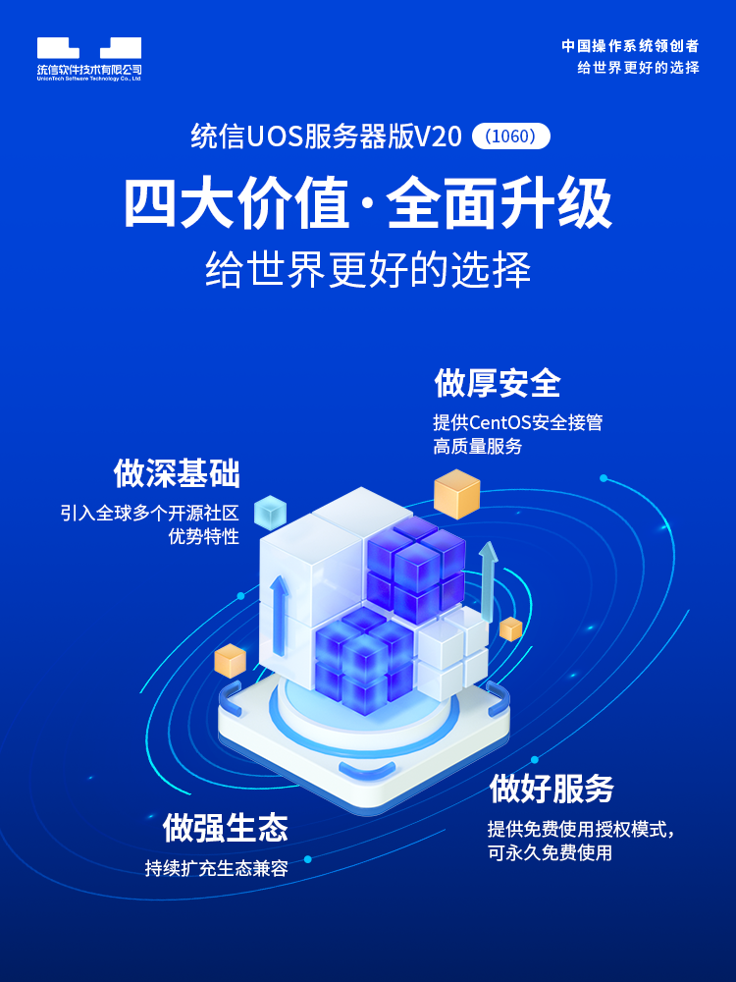
作为统信软件深耕操作系统近20年的集大成作品，统信UOS服务器版V20（1060）已于近期发布。
其中，作为1060版本的增值组件解决方案，以容器技术为核心、面向应用的企业级容器云PaaS平台——统信容器云管理平台（统信有雀，简称UCCPS），同步迎来全面升级，整合业内主流的DevOps、微服务、服务网格、CI/CD等新理念和新技术，陪伴客户走好云原生的每一步。
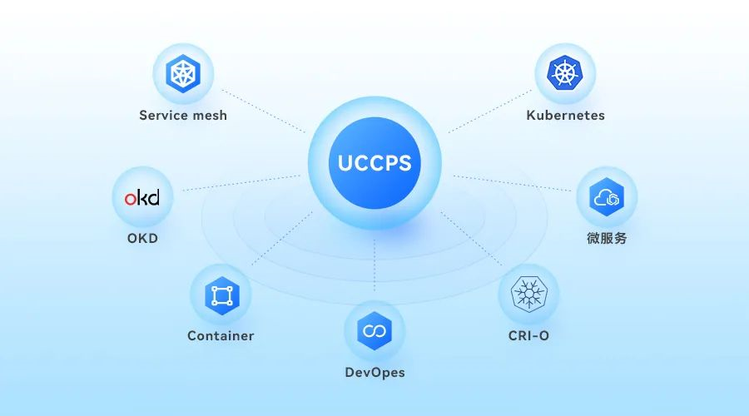

产品简介篇
统信有雀
统信容器云管理平台是以容器技术为核心，面向应用的企业级容器云PaaS平台。平台整合了业内主流的DevOps、微服务、服务网格、CI/CD等新理念和新技术，为企业容器化的应用提供从开发、测试、部署到运维的全生命周期管理功能，真正实现应用构建交付环境一致化、资源管理自动化、应用运维智能化，全方面提升企业竞争力，助力企业顺利完成“云改数转”。
「统信有雀」作为企业级的容器云平台，可应用在不同规模的企业业务上，能够满足企业应用容器化改造、业务微服务化转变的广泛需求，提升企业业务资源利用率，加快应用迭代速度，增强企业竞争力，加速业务上云。

版本升级更新篇
「统信有雀」底层新增SW64架构支持，已全面完成国产CPU架构的适配工作；应用层新增13种Operator扩展组件支持，满足了企业在不同场景下对不同功能的需要。

GitOps：
云原生应用程序实施持续部署的一种声明方式，可用来创建可重复进程。用于在多集群环境中管理集群和应用程序。其快速和自动化的部署方式为应用上线节省时间；

无服务器：
一种云原生开发模型，使开发人员专注构建和运行应用，无需管理服务器；

数据基础：
是云存储和数据服务的高度集成集合，帮助团队跨云快速、有效地开发和部署应用；

分布式追踪：

监控服务之间的依赖关系和调用链，收集与服务架构相关的信息。并对基于微服务的应用中组件之间的交互进行故障排除；

代码扫描：
一键开启应用代码扫描，随时了解业务的代码安全问题。
此外，在更贴合客户需求方面新增多种功能，如多集群管理、可视化部署及文档阅读等新功能模块：
▶ 多集群管理：
对于一些业务系统庞大复杂、组织架构繁多的企业，「统信有雀」新增多集群管理功能，有效帮助企业纳管多个集群。
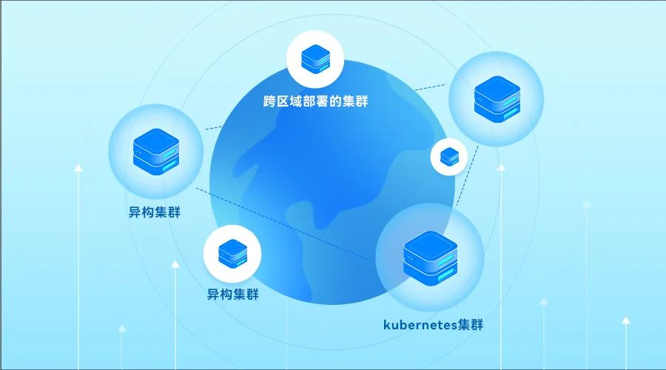
▶ 可视化部署工具：
提供可视化部署功能，简化部署过程，减少人工投入，提高工作效率。工具支持裸金属、私有云、虚拟化形式进行集群部署。企业可通过“点击Web界面+输入关键信息”的形式简单快速的完成集群的搭建与部署。
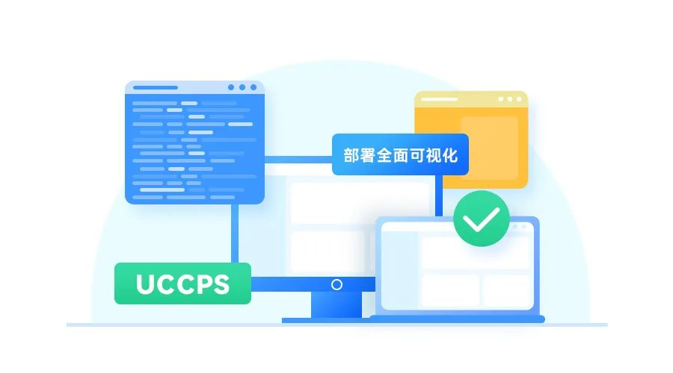
▶ 文档阅读：
增设文档阅读模块，确保客户仅通过2次点击即可快速定位到指定位置，文档章节按照平台不同的功能模块划分，客户可以按照章节顺序阅读学习，也可以按照需求跳跃阅读。
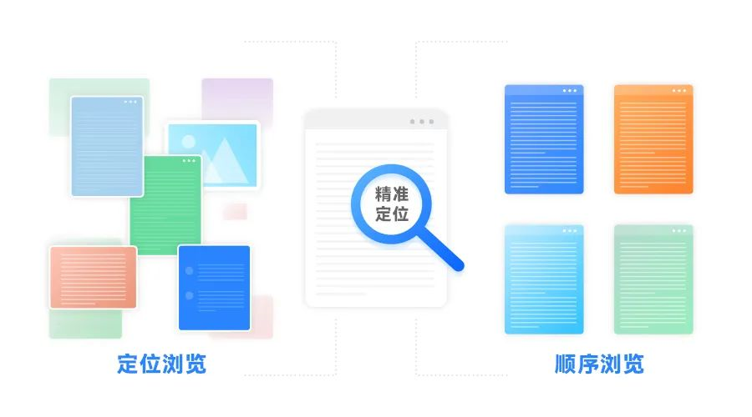

产品适用场景篇

1，容器云平台替换场景
针对使用OpenShift的场景，「统信有雀」提供专用容器迁移工具，在保证企业业务不间断的情况下完成业务迁移、容器云平台替换，同时兼容客户在OpenShift上的自定义操作，减少客户因更换产品而带来的成本投入。
针对使用Docker+Kubernetes等开源方案自建容器云平台场景和使用其他容器云平台场景，「统信有雀」提供面向业务的定制化迁移方案，在保证企业业务不间断的前提下，完成业务迁移、容器云平台替换，减少平台维护成本，提高工作产出。

2，业务容器化改造场景
针对原有业务容器化改造场景，「统信有雀」提供企业业务应用容器镜像改造方案，保证企业业务应用顺利切换到「统信有雀」平台，减少代码构建过程中过多人为操作的投入，提高工作效率。
针对新增业务容器化场景，「统信有雀」提供微服务、S2I（Source to Image）、CI/CD（持续集成/持续交付）等一系列自动化、智能化标准流程，完成企业业务应用从开发、测试、部署、上线到运维全栈工作，减少低价值工作投入，提高产品竞争力。

3，多集群管理场景
针对企业架构庞大、业务系统复杂场景，「统信有雀」提供多集群管理功能，帮助企业完成多种集群、跨区域部署的集群、异构集群的统一监控与管理，解决多集群管理不同步、维护成本增多等问题。
针对企业采用Kubernetes开源方案自建的容器集群场景，「统信有雀」提供集群集机制，帮助企业统一纳管「统信有雀」集群+Kubernetes集群，解决企业集群种类多样造成管理混乱的问题。

结尾篇
据Gartner预测，到2025年，云原生平台将在超过95%的新数字计划中作为基础，而在2021年这一数据只有不到40%。
包括「统信有雀」在内的统信UOS全栈产品及服务，将持续打造以业务为牵引、以数据为核心、以云为底座的全生命周期云原生体系，实现业务引领与技术趋动的“双向奔赴”。

©统信软件技术有限公司。访问者可将本网站提供的内容或服务用于个人学习、研究或欣赏，以及其他非商业性或非盈利性用途，但同时应遵守著作权法及其他相关法律的规定，不得侵犯本网站及相关权利人的合法权利。除此以外，将本网站任何内容或服务进行转载，须备注：该文档出自【faq.uniontech.com】统信软件知识分享平台。否则统信软件将追究相关版权责任。

